Федеральное государственное образовательное бюджетное

учреждение высшего образования

**«Финансовый университет при Правительстве Российской Федерации»**

**(Финансовый университет)**

Колледж информатики и программирования

**ОТЧЁТ**

**По лабораторной работе №2**

Студент: Мелешко Дарья Владимировна

Дисциплина: Компьютерные сети

Выполнил студент

Группы: 2ИСИП-221

Преподаватель

Сибирев И.В.

Оценка за работу :_______

**Москва – 2023г.**

**Лабораторная работа №2**

**Тема:** Кодирование информации в инфокоммуникационных системах  
и сетях.

**Цель работы:** Ознакомиться с принципами кодирования информации в  
инфокоммуникационных системах и сетях (ИКСС); изучить параметры и характеристики основных кодов, используемых в ИКСС; ознакомиться с основными кодами, применяемыми в ИКСС; получить практические навыки кодирования информации.

**Задание:** Закодировать последовательность битов различными кодами.

**Вариант 3**

**Ход работы:**

Исходная последовательность битов: 00 10 11 01 01 10 00

Задание 1. Кодирование последовательности битов кодом NRZ и инверсного кода NRZ

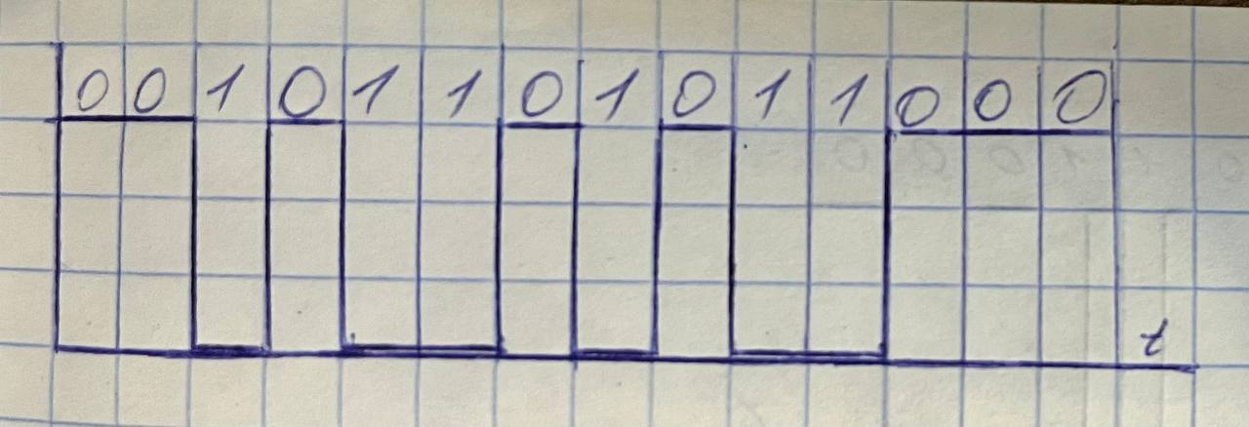

Рис. 1 – Код NRZ

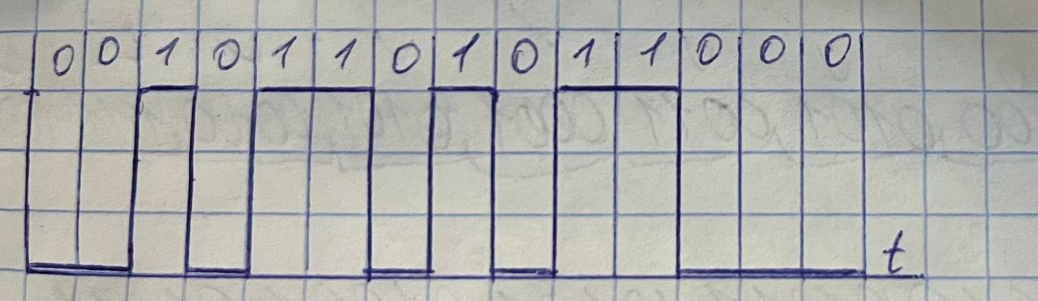

Рис. 1.1 – Инверсный код NRZ

Задание 2. Кодирование последовательности битов кодом RZ

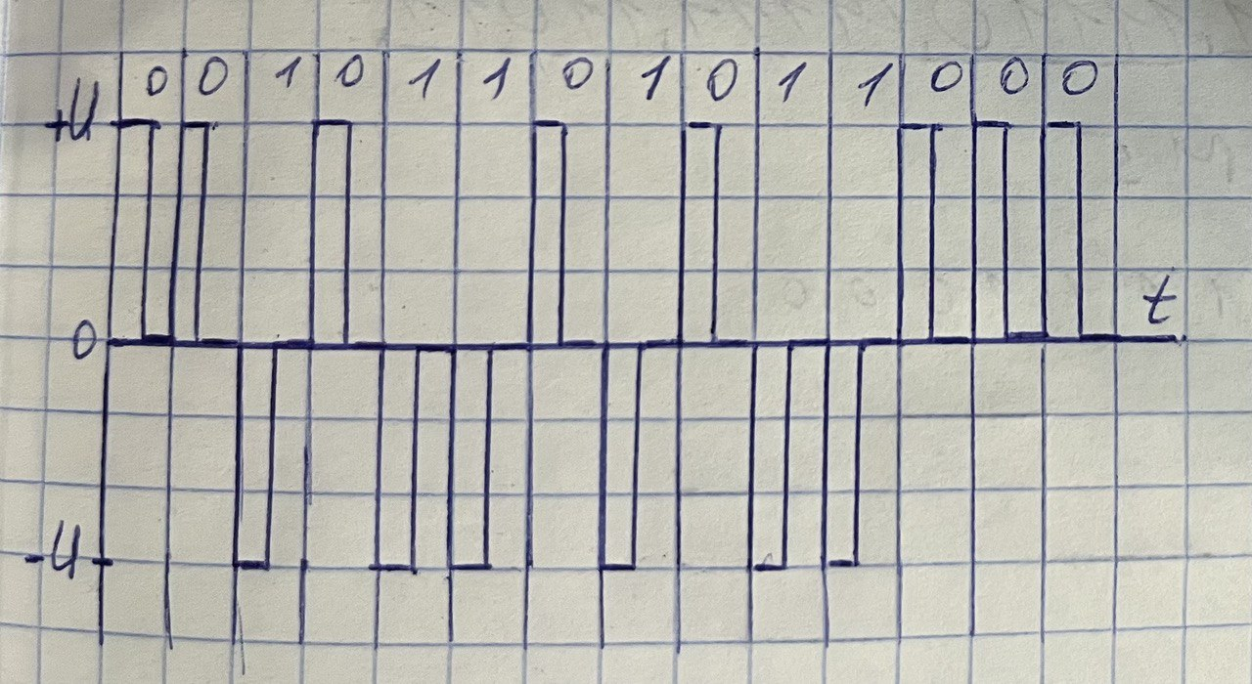

Рис. 2 – Код RZ

Задание 3. Кодирование последовательности битов манчестерским  
кодом и дифференциальным манчестерским кодом

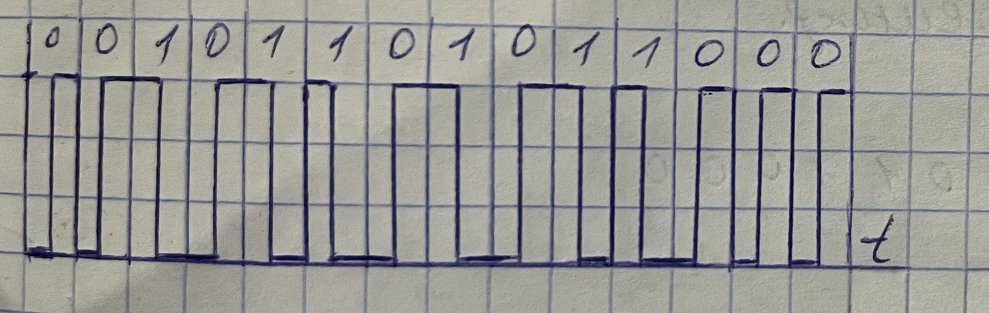

Рис. 3 – Манчестерский код

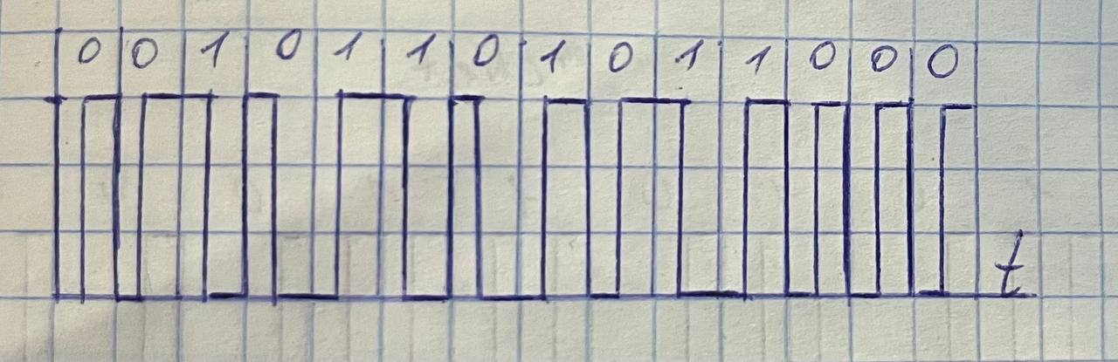

Рис. 3.1 – Дифференциальный манчестерский код

Задание 4. Кодирование последовательности битов бифазным кодом

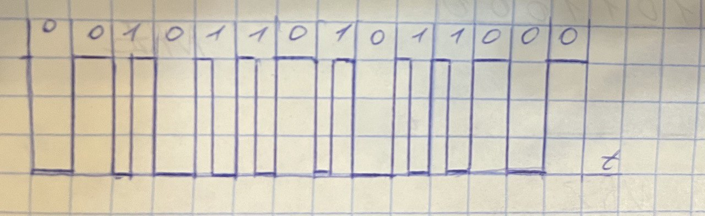

Рис. 4 – Бифазный код

Задание 5. Кодирование последовательности битов кодом 4В/5В

Исходная битовая последовательность: 1110 0001 1100 0101 0011 0001 0101 1010 1111 1001 0000 0111 1101

Кодированная последовательность: 11100 01001 11010 01011 10101 01001 01011 10110 11101 10011 11110 01111 11011

Задание 6. Кодирование последовательности битов кодом РАМ 5

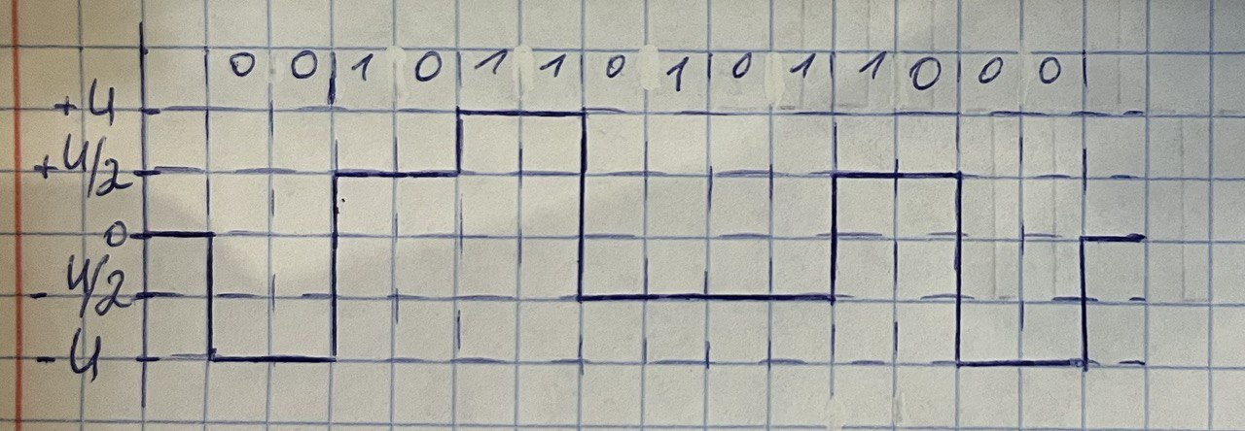

Рис. 5 – Код РАМ 5

Задание 7. Кодирование последовательности битов трехуровневым  
самосинхронизирующимся кодом

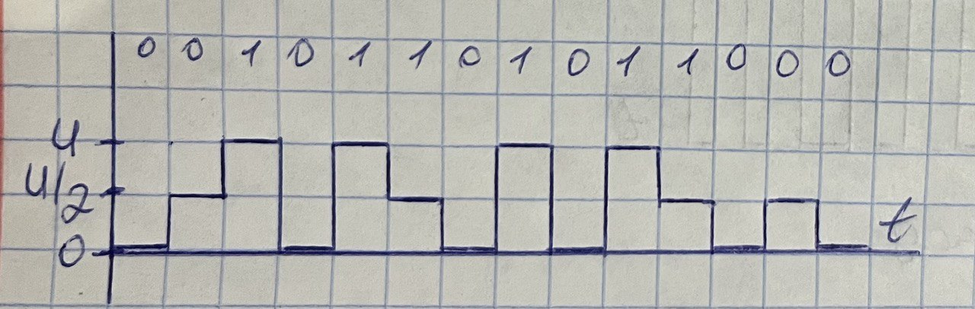

Рис. 6 – Трехуровневый самосинхронизирующийся код

Задание 8. Кодирование последовательности битов кодом,  
используемым в сети ArcNet

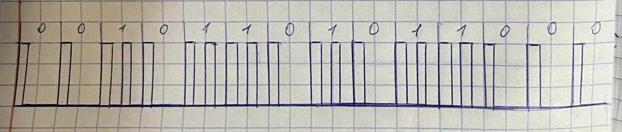

Рис. 7 – Код в сети ArcNet

**Вывод:** в ходе данной работы я ознакомилась с принципами кодирования информации в ИКСС, изучила параметры и характеристики основных кодов, используемых в ИКСС; ознакомилась с основными кодами, применяемыми в ИКСС и получила практические навыки кодирования информации.